

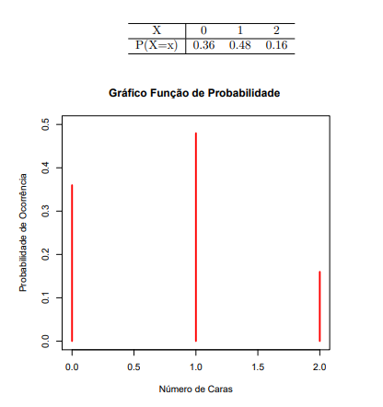

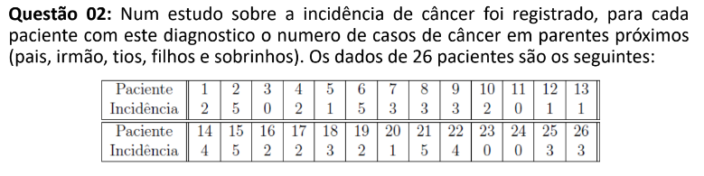

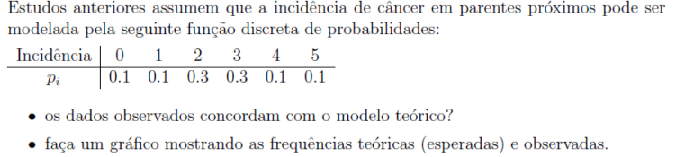

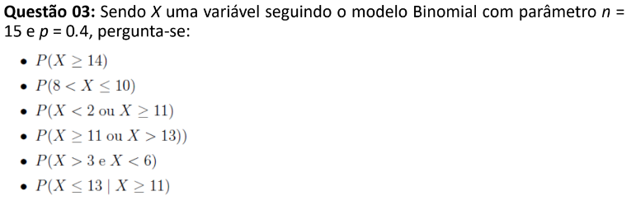

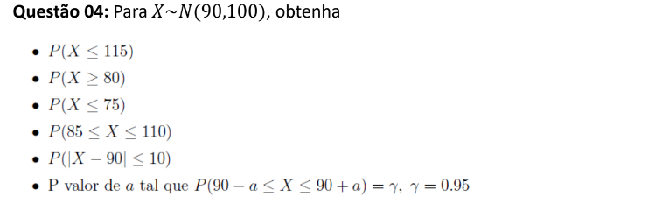

pagina 112: <https://www.passeidireto.com/arquivo/84852653/introducao-ao-ambiente-estatistico-r>

